МИНИСТЕРСТВО ОБРАЗОВАНИЯ РЕСПУБЛИКИ БЕЛАРУСЬ  
Учреждение образования «БЕЛОРУССКИЙ ГОСУДАРСТВЕННЫЙ   
ТЕХНОЛОГИЧЕСКИЙ УНИВЕРСИТЕТ»

Факультет Информационных технологий

Кафедра Информационных систем и технологий

Специальность 6-05-0612-01 «Программная инженерия»

**ПОЯСНИТЕЛЬНАЯ ЗАПИСКА КУРСОВОГО ПРОЕКТА**

по дисциплине «Компьютерные языки разметки»

Тема: веб-сайт «строительной компании»

**Исполнитель**

студент(ка) 1 курса 6 группы _______________ В. А. Морозевич

подпись, дата

**Руководитель**

старший преподаватель ______________ Е. В. Барковский

должность, ученая степень, ученое звание подпись, дата

Допущен(а) к защите __________________________________ _______________

__________________________________ _______________

__________________________________ _______________

дата, подпись

Курсовой проект защищен с оценкой

Руководитель _________________ ______________ Е.В. Барковский

подпись дата инициалы и фамилия

МИНИСТЕРСТВО ОБРАЗОВАНИЯ РЕСПУБЛИКИ БЕЛАРУСЬ

Учреждение образования   
«БЕЛОРУССКИЙ ГОСУДАРСТВЕННЫЙ ТЕХНОЛОГИЧЕСКИЙ УНИВЕРСИТЕТ»

Факультет информационных технологий   
Кафедра информационных систем и технологий

Утверждаю

И.о. заведующего кафедрой

___________ Е.А. Блинова

подпись инициалы и фамилия

«___» _________________2025 г.

**ЗАДАНИЕ**

**на курсовое проектирование**

по дисциплине«Компьютерные языки разметки»

Курс 1 Группа: 6 Специальность: 6-05-0612-01 Программная инженерия

Студент: Морозевич Владислав Александрович

**1. Тема:** Веб-сайт **«**строительной компании»

**2. Срок выполнения курсового проекта :** с 10 февраля 2025 г. по 05 мая 2025 г.

**3. Технические требования:**

3.1 Прототип веб-сайта должен быть разработан с использованием графических редакторов Figma/Adobe XD/Sketch.

3.2 Для хранения данных должен быть использован XML-формат.

3.3 Разметка содержания сайта должна быть выполнена с применением HTML5 и XML.

3.4 Для описания внешнего вида веб-страниц использовать SCSS и CSS3.

3.5 Веб-сайт должен содержать:

– семантические теги HTML5;

– графические элементы в форме SVG;

– несколько веб-страниц;

– JavaScript для управления элементами DOM.

3.6 Верстка сайта должна быть адаптивной и кроссбраузерной;

3.7 Для тестирования использовать The W3C Markup Validation Service/Git Super Linter

3.8 Проект и пояснения к проекту должны быть размещены на GitHub.

**4. Содержание пояснительной записки**

1. Титульный лист;

2. Задание на курсовое проектирование;

3. Введение;

4. Постановка задачи;

5. Проектирование веб-сайта

6. Реализация структуры веб-сайта

7. Тестирование веб-сайта

8. Заключение

9. Список использованных источников

10. Приложения (полный исходный текст программы разработанного приложения с подробными комментариями)

**5. Форма представления на GitHub выполненного курсового проекта:**

– Теоретическая часть пояснительной записки курсового проекта должна быть представлена в формате MS Word.

– Оформление записки должно быть согласно правилам.

– Листинги представляются в приложении.

**Календарный план**

|  |  |  |
| --- | --- | --- |
| № п/п | Наименование этапов курсового проекта | Срок выполнения этапов проекта |
| 1 | Задание на курсовое проектирование. Титульный лист | 10.02.2025 |
| 2 | Введение. Постановка задачи | 03.03-09.03.2025 |
| 3 | Проектирование веб-сайта | 10.03-23.03.2025 |
| 4 | Реализация структуры веб-сайта на HTML5 и внешнего оформления на SCSS и СSS3 | 24.03–16.04.2025 |
| 5 | Тестирование веб-сайта | 17.04–24.04.2025 |
| 6 | Заключение | 25.04.2025 |
| 7 | Список использованных литературных источников. Приложения | 26.04.2025 |
| 6 | Подготовка и оформление пояснительной записки курсового проекта | 28.04–04.05.2025 |
| 7 | Сдача на допуск к защите курсового проекта | 05.05.2025 |
| 8 | Защита курсового проекта | 19.05-31.05.2025 |

**6. Дата выдачи задания** «10» февраля 2025 г.

Руководитель __________________ Е.В. Барковский

(подпись)

Задание принял к исполнению _______________________

(дата и подпись студента)

**Содержание**

Введение 5

1 Постановка задачи 6

1.1 Обзор аналогичных решений 6

1.1.1 Аналог «ГлавМонолит» 6

1.1.2 Аналог «ВУДСХАУС» 8

1.2 Техническое задание 9

1.3 Выбор средств реализации программного продукта 9

1.4 Вывод 10

**Введение**

Независимо от отрасли, присутствие бизнеса в Интернете играет ключевую роль в его успехе. Некоторые компании до сих пор не осознают, что большинство клиентов сначала изучают информацию в сети перед тем, как выбрать подрядчика для строительных работ. Наличие качественного веб-сайта может стать решающим фактором для увеличения числа заказов и привлечения новых клиентов.

Веб-сайт помогает выделить вашу компанию среди конкурентов. Без него вам будет сложно представить себя в интернете и предоставить потенциальным клиентам полную, актуальную информацию о ваших услугах и проектах. Он становится важным инструментом для продвижения, ведь на сайте можно разместить портфолио выполненных работ, информацию о квалификации вашей команды и текущих предложениях.

Наличие сайта открывает возможности для использования различных онлайн-инструментов маркетинга, таких как реклама, email-рассылки, а также упрощает проведение акций и предложений для клиентов. Кроме того, сайт позволяет отслеживать статистику посещаемости и анализировать результаты рекламных кампаний, что помогает корректировать стратегию продвижения.

Цель курсового проекта — создать функциональный и информативный веб-сайт для строительной компании с использованием HTML5, а также с применением SCSS/CSS3 для удобства работы с дизайном и адаптивностью.

Задачи проекта:

* проанализировать существующие языки разметки, инструменты и библиотеки для создания веб-сайта;
* разработать макет и прототип сайта;
* разработать структуру веб-сайта;
* наполнить сайт информацией по теме;
* протестировать веб-сайт;
* разработать руководство пользователя.

Целевая аудитория: частные и корпоративные клиенты, заинтересованные в строительстве и ремонте, люди разных возрастных категорий, ищущие надежного партнера для реализации своих проектов.

**1 Постановка задачи**

**1.1 Обзор аналогичных решений**

Перед тем как приступать к разработке своей системы рекомендуется изучить уже готовые решения и посмотреть, что по мнению других разработчиков является наиболее необходимым для пользователей, чтобы приложение было полезным и удобным в использовании. В качестве аналогов были выбраны следующие веб-сайты:

- [ГлавМонолит](https://glavmonolit.by)

- <https://woodshouse.ru>ВудсХаус

Анализ веб-сайтов проводился на основе оценки их структуры, содержания, использования шаблонных компонентов (таких как хедер и главная часть), пользовательских достоинств и недостатков, а также интересных решений и функциональности.

**1.1.1 Аналог «ГлавМонолит»**

На рисунке 1.1 представлен внешний вид главного каталога сайта [1].

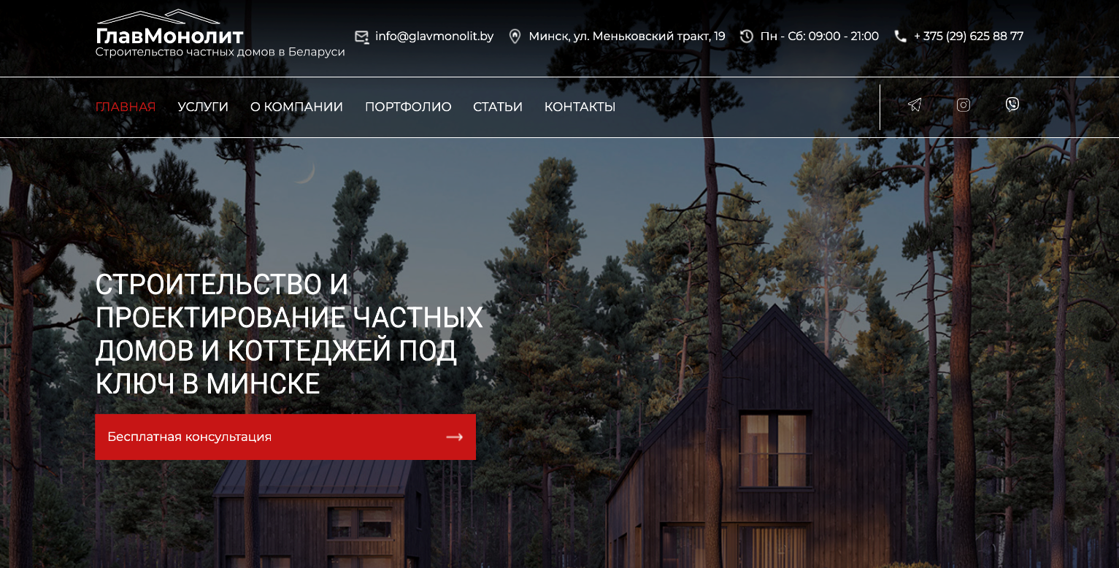

Рисунок 1.1 – Окно главного каталога сайта «ГлавМонолит»

Сайт выполнен в современном и лаконичном дизайне, ориентированном на удобство пользователя. Основной цветовой акцент сделан на черный, белый и красный, что создает ощущение надежности, профессионализма и побуждает к действию. Фон сайта представлен изображением современных деревянных коттеджей, окруженных лесом, что подчеркивает основное направление деятельности компании – строительство загородных домов.

Данный сайт принадлежит строительной компании "ГлавМонолит", которая занимается проектированием и возведением частных домов и коттеджей в Минске. На главной странице представлена ключевая информация о деятельности компании, а также удобное навигационное меню, включающее разделы: "Главная", "Услуги", "О компании", "Портфолио", "Статьи" и "Контакты".

На главной странице выделен основной блок с заголовком "Строительство и проектирование частных домов и коттеджей под ключ в Минске", который сразу информирует пользователя о сфере деятельности компании. Под заголовком расположена заметная красная кнопка "Бесплатная консультация", призывающая потенциального клиента к взаимодействию.

Для детального рассмотрения одного из разделов можно выделить, например, "Услуги". В данном разделе представлены основные направления деятельности компании, включая проектирование, строительство, благоустройство территории и инженерные коммуникации. Этот раздел помогает пользователю быстро ознакомиться с предлагаемыми услугами и выбрать подходящий вариант.

**1.1.2 Аналог «ВУДСХАУС»**

На рисунке 1.2 представлен внешний вид главного каталога сайта [2].

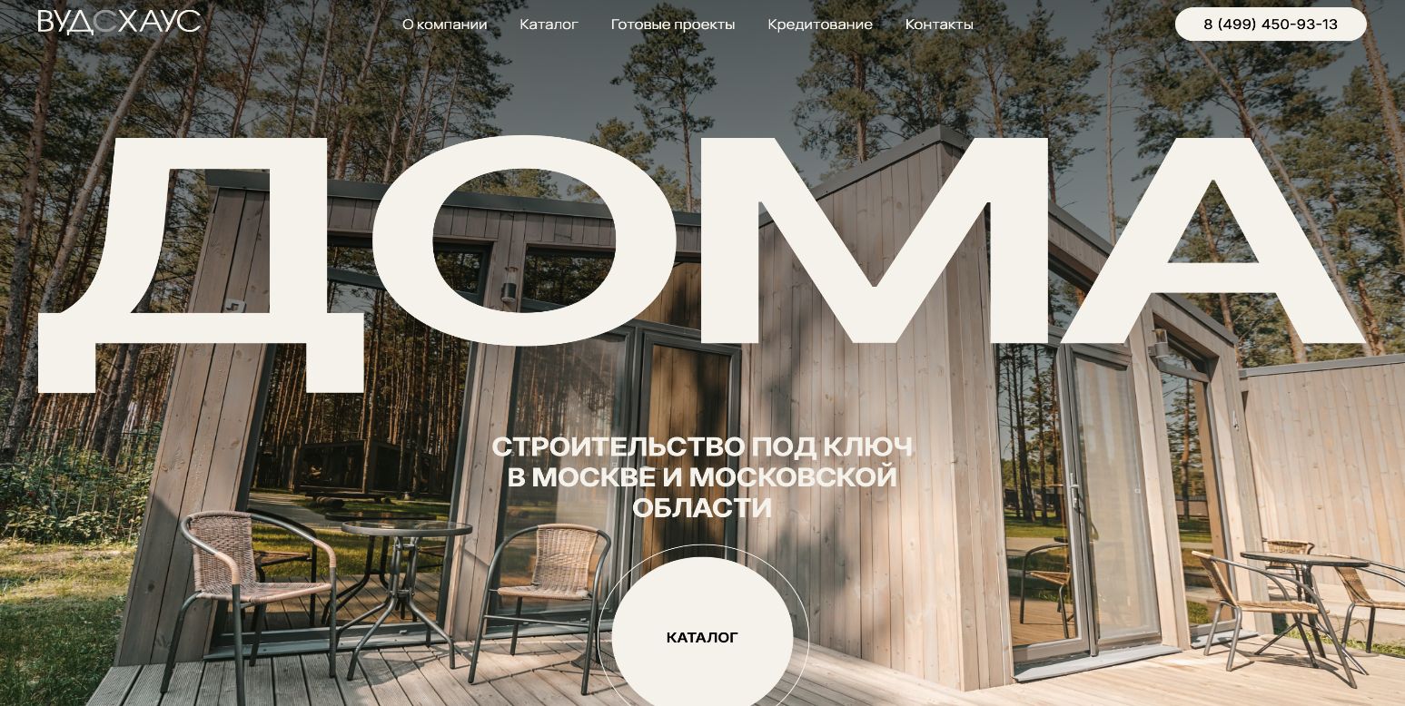

Рисунок 1.2 – Окно каталога сайта «ВУДСХАУС»

Дизайн данного сайта выглядит намного лучше и современнее. Он выполнен в минималистичном стиле с акцентом на крупные заголовки и качественные изображения, что делает его привлекательным и удобным для восприятия. Фон с изображением загородного дома подчеркивает тематику строительства и создает атмосферу уюта. Важная информация о компании представлена лаконично и сразу привлекает внимание. Основные цвета – натуральные оттенки дерева в сочетании с белым и черным, что создает стильный и профессиональный вид. Такой дизайн не только эстетичен, но и интуитивно понятен пользователю.

Страница «Каталог проекта», она представлена на рисунке 1.4, выглядит менее впечатляюще по сравнению с главной. Хотя информация о проектах домов представлена достаточно удобно, сам дизайн выглядит более стандартным и менее стильным. Разделение на категории позволяет быстро найти нужный тип жилья, но выпадающее меню кажется перегруженным и не самым удобным в использовании.

Картинки домов достаточно качественные, но их оформление могло бы быть более привлекательным – например, добавить больше пространства между элементами или сделать карточки с домами более стильными. Цветовая гамма остается приятной, но выглядит менее продуманной по сравнению с главной страницей.

**1.2 Техническое задание**

Поставлена задача реализовать полноценный многостраничный веб-сайт на тему «Строительная компания». На сайт должна быть представлена информацию о магазине, такую как контактные данные, описание магазина, а также каталог товаров. Основным содержимым является каталог проектов.

Для привлечения потенциальных клиентов главная задача сделать удобный интерактивный сайт с подробной информацией о продукте и актуальной информацией.

Основными задачами сайта являются:

* предоставление навигационного меню;
* предоставление блоков-ссылок;
* предоставление информацию о товарах.

На главной странице меню будет располагаться сверху. В меню будут предоставляться ссылки на основную информацию, а также ссылки на элементы каталога товаров.

Веб-страница должна быть кроссбраузерной и адаптивной для мобильной версии (ширина до 768 px), планшетного устройства (ширина до 1000 px). Начиная с ширины в 1000px должна открываться версия для персонального компьютера.

**1.3 Выбор средств реализации программного продукта**

В ходе реализации курсового проекта использовался стек технологий: HTML для структуры веб-сайта, CSS для его дизайна, XML для хранения данных (информация о товарах) и SASS (в дополнение к CSS для более сложных стилей). Управление элементами DOM и работа с данными осуществлялась с помощью JavaScript. Разработка ведется в редакторе Visual Studio Code, который значительно упрощает процесс, тестирование и предоставляет богатый функционал благодаря расширениям. Из расширений будут использованы такие как: «Live Server», «Live Sass Compiler».

**1.4 Вывод**

В данном разделе были рассмотрены плюсы и минусы аналогичных решений на выбранную тему сайта для предотвращения ошибок в реализации веб-сайта. Были определены основные технические задания по созданию страницы. Также выбраны средства реализации программного продукта.

**2 Проектирование страниц веб-сайта**

2.1 Выбор способа верстки

Для размещения и позиционирования элементов на странице используется технология Flex-верстки, которая является эффективным инструментом для управления расположением компонентов внутри контейнера. Flex-верстка позволяет гибко распределять доступное пространство между элементами и выравнивать их различными способами, даже если конкретные размеры элементов заранее не определены. Это особенно полезно при разработке адаптивных интерфейсов, где требуется динамическое изменение структуры в зависимости от размеров экрана.

Flex-верстка позволяет создавать адаптивный список билетов без необходимости подключения дополнительных медиа-запросов, что значительно упрощает и ускоряет процесс разработки. Такие возможности экономят время при верстке и облегчают поддержку сайта в будущем, поскольку все элементы остаются масштабируемыми и правильно позиционированными на любом устройстве. Технология CSS Flexbox широко поддерживается всеми современными браузерами, гарантируя корректное отображение веб-сайта для большинства пользователей.

Кроме того, для создания гибкого и адаптивного дизайна, а также для обеспечения корректного отображения элементов при изменении ширины экрана, используются адаптивная (резиновая) верстка и медиа-запросы. Эти подходы обеспечивают удобные инструменты для управления расположением компонентов страницы и упрощают настройку внешнего вида элементов, что делает их одними из наиболее эффективных решений для реализации поставленной задачи.

В соответствии с выбором способа верстки были разработаны макеты страниц веб-сайта, приведенные в Приложении Б. Для оказания помощи в работе с Figma использовался ресурс «help.figma[3]».

**2.2 Выбор стилевого оформления**

Стиль страницы выполнен в минималистичном дизайне, для которого была выбрана ограниченная цветовая палитра. Основу составляют черный цвет текста (#222222), белый фон (#FFFFFF) и светло-серый фон для разделов (#F8F8F8). В качестве акцентных цветов используются оранжевый (#FF6B00) и темно-оранжевый (#E05C00), а также светло-оранжевый (#FFA563) для дополнительного выделения элементов. Основной цвет текста — темно-серый (#333333), для второстепенного текста используется светло-серый (#777777), а для заголовков — почти черный (#111111). Границы элементов окрашены в светло-серый (#DDDDDD), а фон футера — в черный (#222222).

Выбор данной цветовой схемы обусловлен несколькими факторами. Черный цвет текста обеспечивает высокую читаемость и создает серьезный, профессиональный вид. Белый фон страницы является нейтральной основой, которая не отвлекает внимание от контента и способствует чистоте восприятия. Светло-серый фон для разделов и блоков обеспечивает легкий контраст с белым фоном, помогая структурировать информацию и улучшая навигацию по сайту.

Оранжевый (#FF6B00) и темно-оранжевый (#E05C00) цвета используются для акцентирования ключевых элементов интерфейса, таких как кнопки и важные ссылки. Эти цвета привлекают внимание, но при этом не создают визуального перегруза. Светло-оранжевый (#FFA563) цвет добавляется для дополнительного выделения и создания гармоничного визуального ряда.

Такой подход к цветовой гамме способствует созданию современного, удобного и функционального интерфейса, который удовлетворяет потребности пользователей в удобстве и визуальном комфорте, а также отражает имидж современной и надежной компании.

На главной странице представлено четыре секции, разделенные вертикальными отступами для лучшей читаемости. Аналогично, вертикальные отступы используются между блоками на всех страницах, содержащих такие элементы. Для улучшения внешнего вида все блоки на сайте имеют скругленные углы, а для акцентирования внимания добавлены тени.

**2.3 Выбор шрифтового оформления**

Выбор шрифта, включая его гарнитуру и размер, играет ключевую роль в восприятии дизайна, сравнимую с визуальным оформлением. Для сайта выбран шрифт Geist Mono. Образец текста, набранного этим шрифтом, можно увидеть на рисунке 2.1.



Рисунок 2.1 – Пример текста

Geist Mono – современный шрифт без засечек, характеризующийся чистыми и лаконичными линиями. Он обеспечивает отличную читабельность и создает сбалансированное визуальное восприятие текста. Шрифт был скачан с Google Fonts [4] и будет подключен через @font-face.

**2.4 Разработка логотипа**

Логотип разработан в соответствии с общей концепцией строительной компании и отражает ключевые ценности бренда. В его основе — образ дома, как символ уюта, надежности и основательности. Такой образ ассоциируется с качественным строительством и вниманием к деталям. Четкие линии и геометрия логотипа подчеркивают профессионализм, точность и современный подход к строительству. Цветовая гамма логотипа гармонирует с основным стилем сайта: строгий черный цвет акцентирует внимание на солидности и стабильности компании, а лаконичность форм придает логотипу современный и уверенный характер. Данный логотип был создан с использованием Adobe Illustrator и служит визуальным воплощением стремления компании к созданию надежных и долговечных объектов.



Рисунок 2.2 – Логотип

**2.5 Разработка пользовательских элементов**

В проекте будут представлены элементы пользовательского интерфейса, с которыми пользователь сможет взаимодействовать: блоки с информацией о товаре, навигационное меню, раздел информации о компании, футер с основной информацией.

Навигация является одним из основных элементов удобства сайта, выполняя роль своеобразной «карты» для пользователя. Она представляет собой совокупность инструментов и элементов, обеспечивающих простое и понятное перемещение между страницами ресурса. Навигационное меню показано на рисунке 2.3.



Рисунок 2.3 – Навигационное меню

В мобильной версии навигационное меню будет представлено в виде меню-бургера можно увидеть на рисунке 2.4.

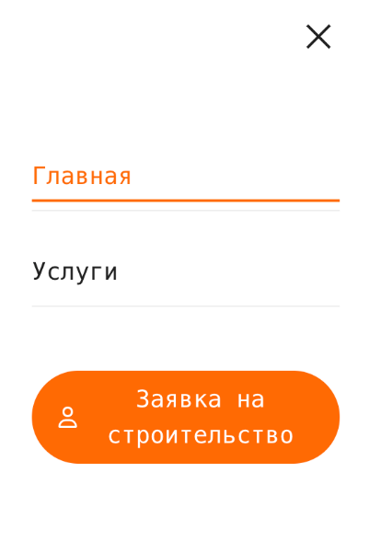

Рисунок 2.4 – Бургер-меню

Карточки услуг на сайте выполнены в виде отдельных блоков с визуальным и текстовым наполнением, отражающим ключевые направления деятельности компании. Каждый блок содержит краткое описание услуги, оформленное на фоне тематического изображения, и интерактивную кнопку для перехода к подробной информации. Четкая структура, контрастный дизайн и последовательное оформление карточек обеспечивают удобство восприятия и помогают пользователю быстро сориентироваться в перечне предлагаемых услуг. Визуальное представление данного раздела показано на рисунке 2.5.

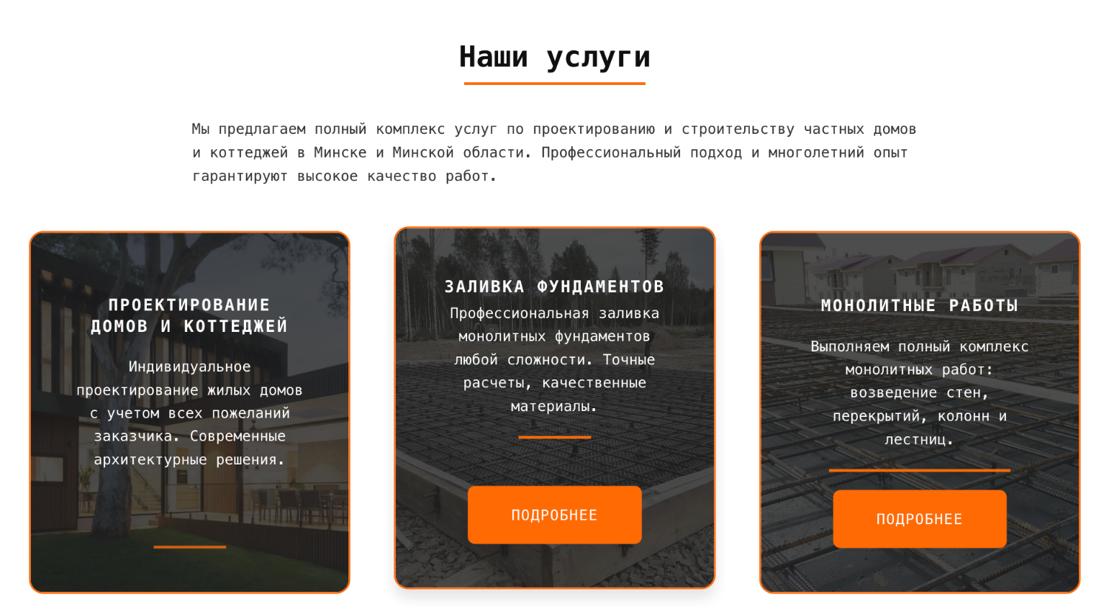

Рисунок 2.5 – Блок с карточками услуг

Блок «О нас» представлен в виде комбинированного элемента с фотографией строительного процесса и текстовой частью, в которой кратко описана деятельность компании. Справа размещены основные преимущества, оформленные в виде иконок с подписями, что обеспечивает наглядность и удобство восприятия. В нижней части блока расположена кнопка для перехода к дополнительной информации. Такое оформление позволяет быстро донести ключевые сведения до пользователя и визуально подчеркнуть профессиональный подход компании. Визуальное представление данного раздела показано на рисунке 2.6.

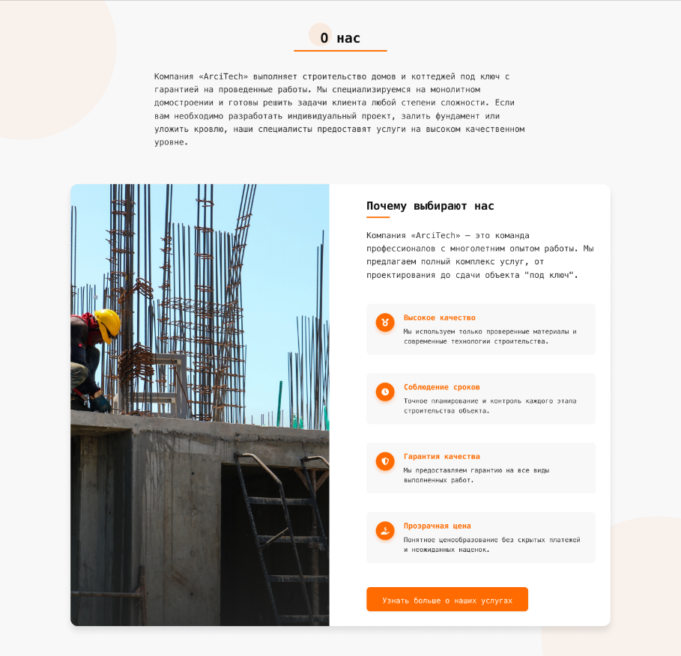

Рисунок 2.6 – Раздел информации о компании

Блок «Подвал сайта» представлен как многофункциональный элемент с текстовым и интерактивным содержанием. Слева указана информация о компании, график работы и контакты. В центре расположены разделы «Навигация» и «Услуги» с кликабельными ссылками. Справа — иконки соцсетей для связи и взаимодействия с пользователями. Внизу размещены ссылки на политику конфиденциальности и условия использования. Блок содержит все элементы для удобного взаимодействия с сайтом. Визуальное представление показано на рисунке 2.7.

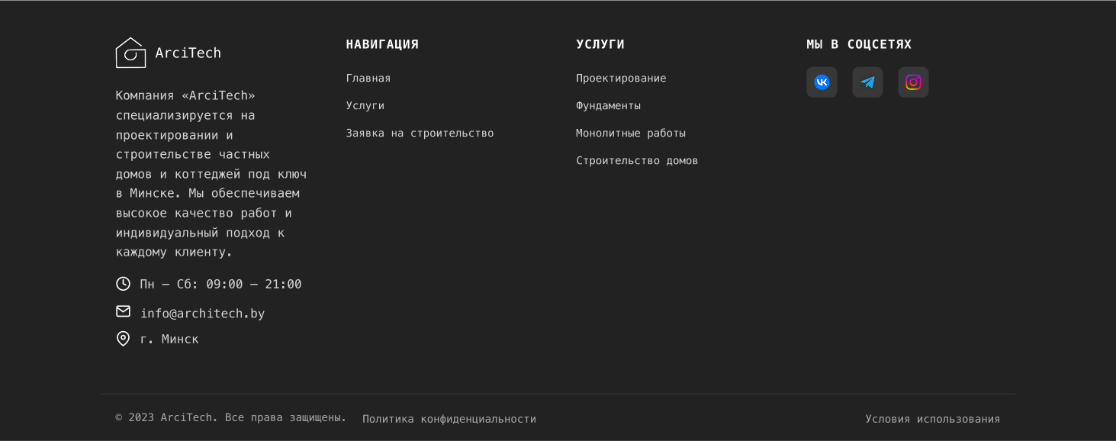

Рисунок 2.7 – Подвал сайта

2.6 Разработка спецэффектов

На сайте используются анимационные эффекты, которые повышают уровень интерактивности и делают интерфейс более привлекательным для посетителей. Плавные анимации при наведении курсора, интерактивные переходы между разделами, а также эффекты появления элементов при прокрутке страницы добавят современности интерфейсу и улучшат визуальное восприятие.

На сайте присутствует выпадающее меню, которое обеспечивает удобную навигацию по разделам. При наведении курсора на основной пункт появляются дополнительные подменю, позволяющие быстро перейти к нужной информации. Такое решение упрощает структуру сайта и делает интерфейс более понятным для пользователя. Визуальное представление выпадающего меню показано на рисунке 2.8.

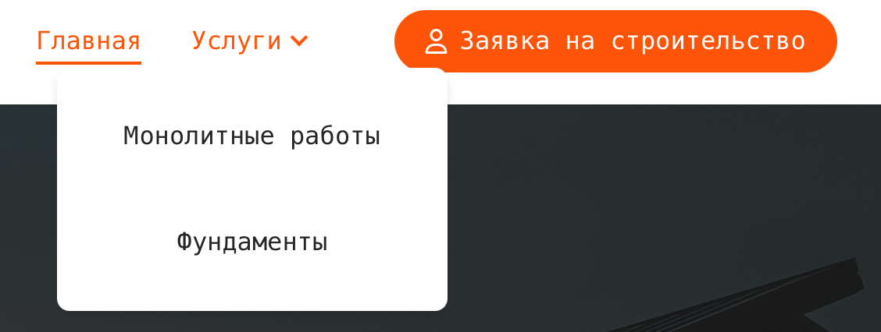

Рисунок 2.8 – Выпадающее меню

На сайте присутствуют интерактивные кнопки, которые при наведении курсора изменяют свой оттенок, что помогает пользователю визуально отследить активную зону интерфейса. Такой эффект делает взаимодействие с элементами управления более интуитивным и современным. Визуальное представление кнопок показано на рисунке 2.9.



а б

Рисунок 2.9 – Кнопка заявки

а – до наведения, б – после наведения

При наведении на некоторые блоки интерфейса срабатывает эффект лёгкого подъема — элемент приподнимается, а под ним появляется тень. Это создаёт ощущение выдвижения блока на передний план и подчёркивает его активность. Такой визуальный приём улучшает восприятие структуры сайта и делает взаимодействие более живым. Визуальное представление данного эффекта показано на рисунке 2.10.

а б

Рисунок 2.10 – Пример анимации блоков

а – до наведения, б – после наведения

2.7 Выводы

На данном этапе был создан функциональный прототип сайта, который стал основой для последующей разработки макетов. Прототип позволил визуализировать общую концепцию, протестировать ключевые сценарии взаимодействия и выявить недочёты в навигации. Это дало возможность адаптировать структуру сайта под нужды целевой аудитории.

Разработка макетов помогла выстроить логичную и визуально понятную структуру, упростив навигацию и сделав пользовательский путь интуитивным. Были учтены как функциональные, так и эстетические аспекты. Также была подобрана цветовая палитра, соответствующая целям проекта и ожиданиям аудитории, что обеспечило визуальную гармонию и чёткое разграничение блоков.

Разработана шрифтовая система с удобной иерархией для заголовков и текста, улучшающая восприятие информации. Дополнительно стилизованы элементы интерфейса: кнопки, формы, меню и иконки — с учётом эргономики и удобства использования. Внедрены анимации и визуальные эффекты, такие как плавные переходы и hover-реакции, которые делают сайт более живым, понятным и привлекательным для пользователя.

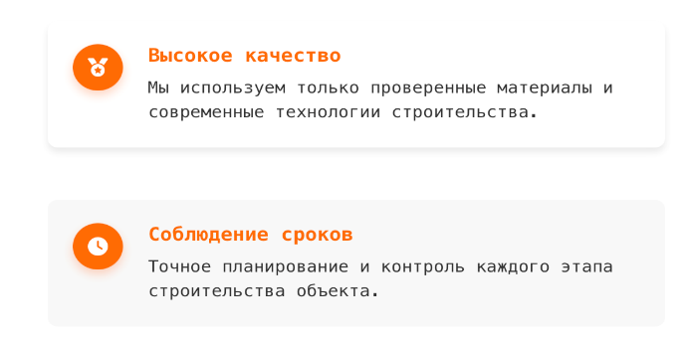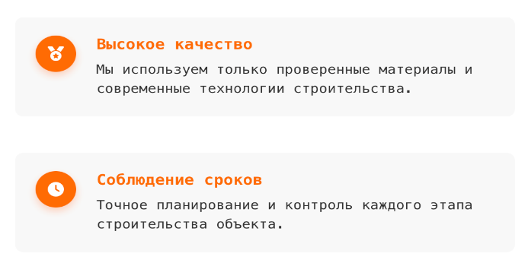

**3 Реализация структуры веб-сайта**

3.1 Структура HTML-документа

HTML-документ построен в соответствии со стандартом HTML5 и имеет семантически корректную структуру, что способствует повышению доступности и эффективной SEO-оптимизации. Пример структуры представлен в листинге 3.1.

<!DOCTYPE html>

<html lang=«ru»>

<head> ... </head>

<body>

<header> ... </header>

<main>

<section class=«hero»> ... </section>

<section class=«stats-section»> ... </section>

<section id=«about»> ... </section>

<section id=«our-services»> ... </section>

<section id=«process-section»> ... </section>

<section id=«quote-slider»> ... </section>

</main>

<footer> ... </footer>

</body>

</html>

Листинг 3.1 – Базовая структура HTML-документа

Основные особенности структуры документа включают несколько ключевых элементов. Указание <!DOCTYPE html> обеспечивает корректную работу браузера в стандартном режиме, а атрибут lang="ru" определяет язык контента. Для улучшения семантики используются теги <header>, <main>, <footer> и <section>, что помогает браузерам и скринридерам лучше понимать структуру страницы и положительно влияет на SEO.

Навигация адаптирована под разные устройства: на мобильных реализовано бургер-меню, скрывающее ссылки до клика, а на настольных версиях меню представлено в виде набора ссылок. Контент разделён на логические секции, что упрощает стилизацию и масштабирование проекта. В верхней части страницы находится блок <header>, включающий логотип и навигацию. Логотип выполнен в виде кликабельного векторного изображения, возвращающего на главную страницу. Меню, обёрнутое в тег <nav>, содержит ссылки на основные разделы сайта. На мобильных устройствах пункты меню скрыты для экономии пространства и открываются по нажатию на иконку с тремя линиями. Это обеспечивает удобный доступ к важной информации и улучшает восприятие сайта как пользователями, так и поисковыми системами.

“Подвал” страницы был, идентичный на всех страницах сайта, был реализован с помощью тега <footer>. Теги <section> были созданы для размещения на страницы и разметки основной информации.

3.2 Добавление таблиц стилей SCSS и CSS

В рамках курсового проекта стили для веб-страниц были написаны с использованием препроцессора Sass (в синтаксисе SCSS), а затем скомпилированы в CSS. Подключение стилей осуществлялось внешне с помощью тега <link>, что позволяет централизованно управлять оформлением сайта и упрощает его поддержку.

SCSS предоставил ряд преимуществ при разработке: была использована вложенность для структурирования кода, а также группировка элементов по смысловым блокам с помощью классов. Такой подход улучшает читаемость и упрощает внесение изменений. Кроме того, благодаря директиве @import удалось разбить стили на отдельные файлы и подключать их в основной файл, что сделало структуру проекта более организованной.

Внешнее подключение стилей для главной веб-страницы представлено в листинге 3.2.

    <head>

<meta charset="UTF-8" />

<meta name="viewport" content="width=device-width, initial-scale=1.0" />

<title>ArciTech - Строительство домов и коттеджей</title>

<link rel="stylesheet" href="assets/css/main.css" />

</head>

Листинг 3.2 – Внешнее подключение стилей на главной странице

3.3 Использование стандартов XML (SVG)

В проекте формат SVG активно использовался для различных графических элементов благодаря его масштабируемости и качеству отображения на любых устройствах. В качестве примера можно привести использование SVG для отображения иконки времени, расположенного в подвале сайта. Пример реализации SVG-графики приведён в листинге 3.3.

<svg width="20" height="20" viewBox="0 0 24 24 "fill="none" xmlns="http://www.w3.org/2000/svg">

<path d="M21 10C21 17 12 23 12 23C12 23 3 17 3 10C3 7.61305 3.94821 5.32387 5.63604 3.63604C7.32387 1.94821 9.61305 1 12 1C14.3869 1 16.6761 1.94821 18.364 3.63604C20.0518 5.32387 21 7.61305 21 10Z" stroke="white" stroke-width="2"/>

<circle cx="12" cy="10" r="3" stroke="white" stroke-width="2" />

</svg>

Листинг 3.3 – Пример использования SVG

Для создания и редактирования векторной графики можно использовать программу Figma [6]. В ней доступна как работа с уже готовыми SVG-файлами, так и создание новых с нуля. Среди инструментов редактирования имеются перо, прямоугольник, линия, стрелка, эллипс, треугольник и звезда.

XML — это текстовый язык разметки, предназначенный для хранения и передачи структурированных данных в иерархическом виде с использованием тегов. В рамках проекта данные, представленные в формате XML, подключались и обрабатывались с помощью JavaScript. Пример использования XML показан в листинге 3.6.

<?xml version="1.0" encoding="UTF-8"?>

<content>

<about-title>О нас</about-title>

<about>Компания «ArciTech» выполняет строительство домов и коттеджей под ключ с гарантией на проведенные работы. Мы специализируемся на монолитном домостроении и готовы решить задачи клиента любой степени сложности. Если вам необходимо разработать индивидуальный проект, залить фундамент или уложить кровлю, наши специалисты предоставят услуги на высоком качественном уровне.</about>

<service>Проектирование домов и коттеджей</service>

<service>Заливка фундаментов</service>

<service>Монолитные работы</service>

<service>Строительство домов</service>

</content>

Листинг 3.6 – Пример хранения данных в XML-формате

3.4 Управление элементами DOM

JavaScript активно применялся в проекте для реализации интерактивных элементов и динамического поведения на веб-страницах. С его помощью обрабатывались пользовательские события, изменялось содержимое страниц без перезагрузки, добавлялись анимации и реализовывалось взаимодействие с сервером. Также JavaScript использовался для работы с графикой и подключения данных из внешних источников, таких как XML. Пример использования JavaScript представлен в листинге 3.8.

function initHeaderScroll() {

if (elements.header) {

window.addEventListener('scroll', function() {

if (window.scrollY > 50) {

elements.header.classList.add('scrolled');

} else {

elements.header.classList.remove('scrolled');

}

});

}

}

Листинг 3.8 – Пример использования JavaScript для эффекта прокрутки заголовка

**3.5 Выводы**

На данном этапе была завершена реализация основной структуры веб-сайта в соответствии с первоначальным планом. Все элементы размещены согласно их функциональному назначению, создана HTML-разметка и оформлены стили с использованием Scss/CSS. Были подключены визуальные эффекты и анимации, применены технологии XML (в том числе SVG) и JavaScript для добавления интерактивности. Веб-сайт подготовлен к следующему этапу — тестированию.

**4 Тестирование веб-сайта**

**4.1 Адаптивный дизайн веб-сайта**

В рамках проекта был реализован адаптивный дизайн, обеспечивающий корректное отображение сайта на различных устройствах — от компьютеров до планшетов и смартфонов. Интерфейс автоматически подстраивается под размеры экрана, обеспечивая удобство и комфорт для пользователя.

Для достижения адаптивности использовались современные подходы вёрстки: flex и grid. Grid-верстка легла в основу структуры контента, а flex применялась для гибкого размещения элементов внутри блоков. Также активно использовались медиа-запросы, которые позволяли применять разные стили в зависимости от характеристик экрана. Многие размеры задавались с использованием относительных единиц, что позволяло сохранять пропорции и обеспечивать гибкость интерфейса на разных разрешениях.

Внешний вид главной страницы на разных устройствах представлен на рисунках 4.1–4.3.

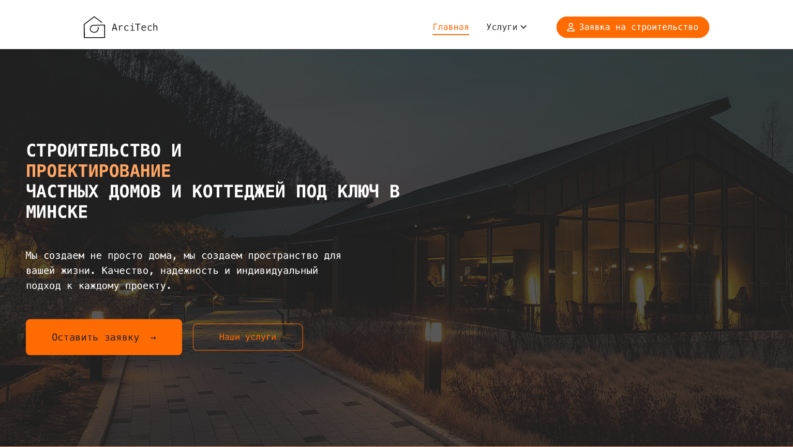

Рисунок 4.1 – Вид страницы для компьютера

Адаптивность — ключевой аспект веб-разработки, обеспечивающий корректное отображение сайта на устройствах с разными размерами экранов. Она позволяет автоматически подстраивать размеры и расположение элементов, обеспечивая удобство и доступность на любом устройстве — от смартфона до компьютера. Это не только улучшает пользовательский опыт, но и положительно влияет на SEO, повышая позиции сайта в поисковой выдаче и способствуя росту целевых действий пользователей.

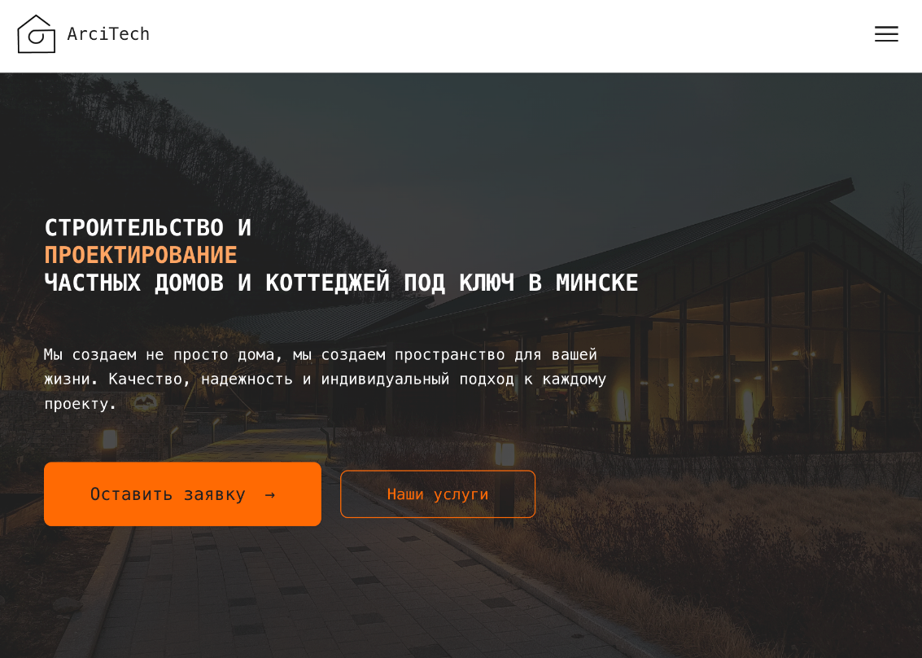

Рисунок 4.2 – Вид страницы для планшетных устройств

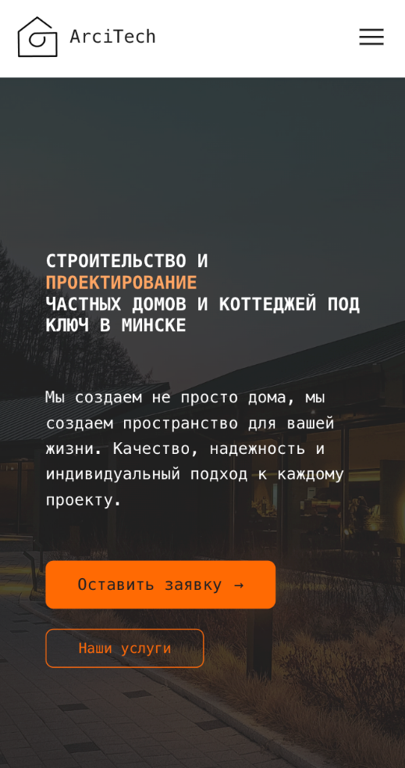

Рисунок 4.3 – Вид страницы для мобильных устройств

**4.2 Кроссбраузерность веб-сайта**

Кроссбраузерность – важный критерий корректной работы веб-ресурса. Для проверки соответствия этому критерию сайт был открыт в нескольких браузерах. Внешний вид веб-сайта в браузере Safari представлен на рисунке 4.4.

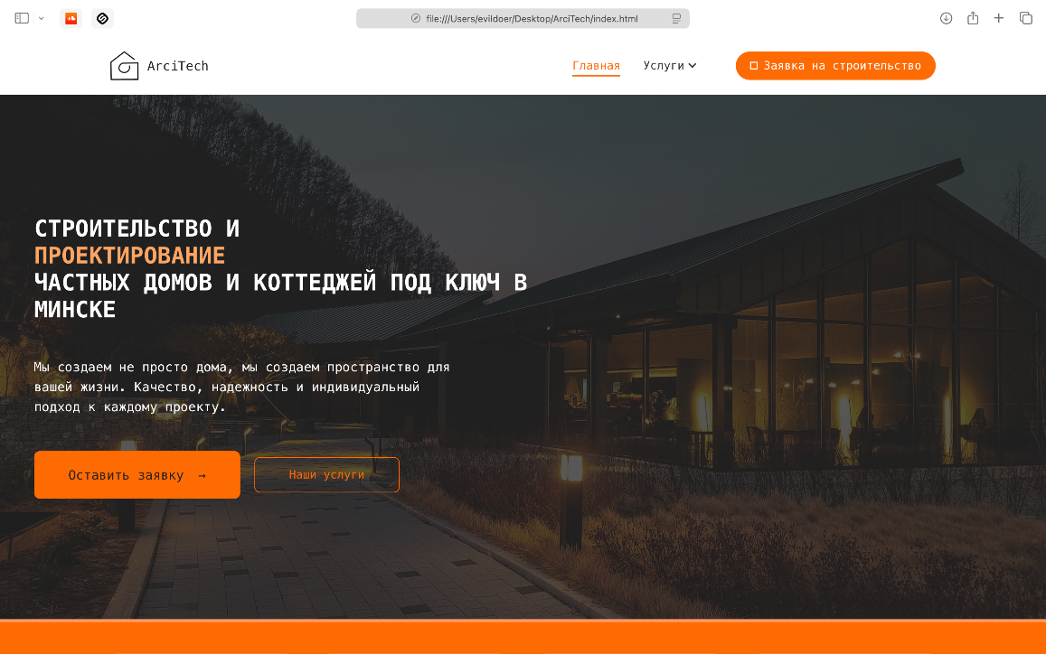

Рисунок 4.4 – Внешний вид веб-сайта в браузере Safari

Так же сайт был протестирован в браузере Google Chrome. Его внешний вид в этом браузере представлен на рисунке 4.5.

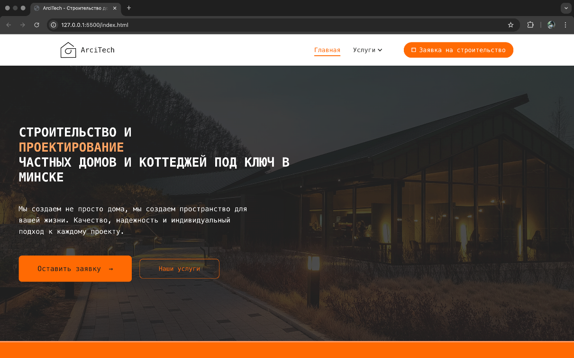

Рисунок 4.5 – Внешний вид веб-сайт в браузере Google Chrome

Проведя тестирование веб-сайта в разных браузерах подтвердилось его корректное отображение во всех популярных браузерах. Что означает отличную кроссбраузерность веб-сайта.

**4.3 Руководство пользователя**

Интерфейс сайта прост и удобен для пользователя. Поиск услуг осуществляется преимущественно через переходы по ссылкам на соответствующие разделы. Пример навигационных ссылок представлен на рисунке 4.6.



Рисунок 4.6 – Ссылки для навигации по сайту

С их помощью пользователь может перейти в нужную категорию для последующего выбора услуги, представлено на рисунке 4.7.

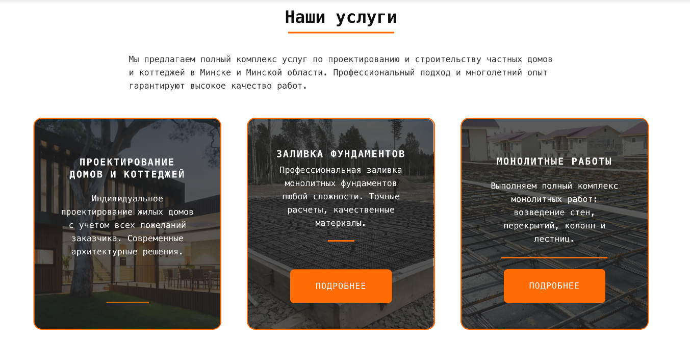

Рисунок 4.7 – Раздел с услугами

В данном разделе пользователь может ознакомиться с перечнем предлагаемых услуг и выбрать интересующую его. При нажатии на кнопку «Подробнее» осуществляется переход на отдельную страницу с подробной информацией о выбранной услуге. Внешний вид страницы представлен на рисунке 4.8.

Рисунок 4.8 – Внешний вид страницы услуги “Заливка фундамента”

После ознакомления с информацией об услугах пользователь может воспользоваться навигационным меню в верхней части страницы. При нажатии на кнопку “Заявка на строительство” происходит переход на отдельную страницу, где заполняется форма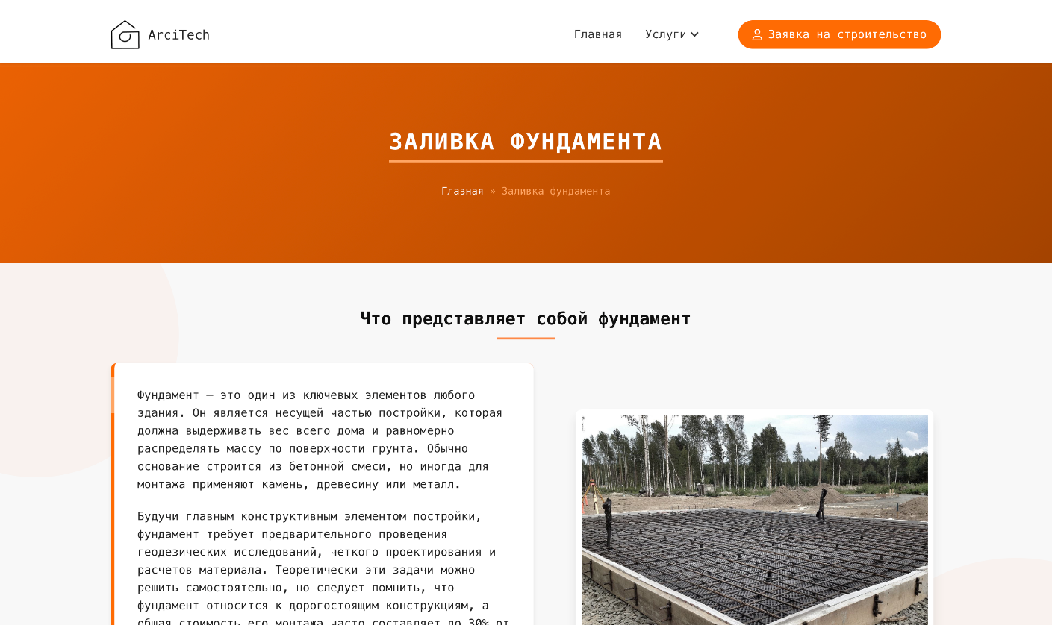. Страница с формой представлена на рисунке 4.9.

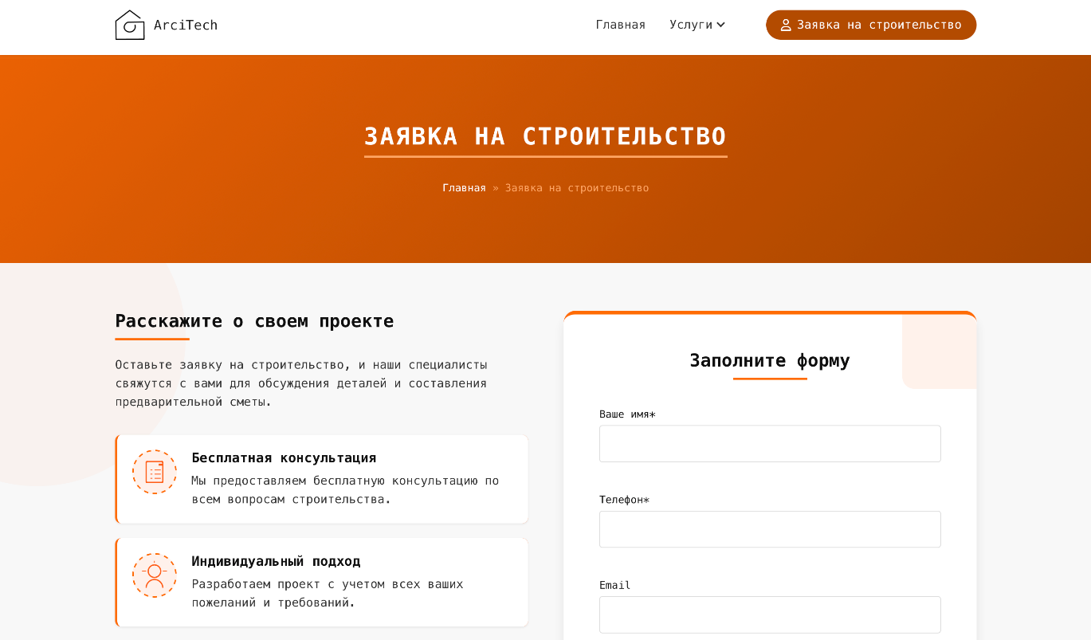

Рисунок 4.9 – Страница с формой заявки на строительство

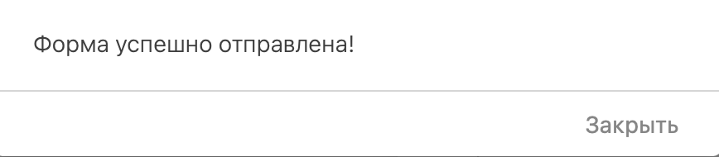После заполнения всех полей формы появляется сообщение об успешной отправке заявки и кнопка для закрытия этой таблички. Внешний вид окна представлен на рисунке 4.10.

Рисунок 4.10 – Внешний вид информирующего окна

Таким образом, был разработан сайт с целью обеспечить максимально простое и интуитивно понятное использование.

**4.4 Тестирование кода**

Тестирование кода веб-страниц играет ключевую роль в процессе веб-разработки. Оно необходимо для проверки работоспособности кода и его соответствия установленным стандартам.

Благодаря тестированию можно удостовериться, что сайт функционирует корректно и отвечает заданным требованиям, а также достигается высокий уровень качества и надежности. Этот процесс позволяет своевременно выявить уязвимости и возможные угрозы безопасности, что даёт возможность разработчикам оперативно устранить их до того, как они станут критическими. Обнаруженные на раннем этапе ошибки устраняются значительно быстрее.

Для проверки кода был использован онлайн-сервис linter, а результаты тестирования приведены на рисунке 4.11.



Рисунок 4.11 – Результат тестирования кода с помощью linter.

В целом, проверка кода веб-страниц — это важный этап веб-разработки, обеспечивающий качество, безопасность и удобство использования сайта. Полная версия проекта доступна в репозитории на GitHub [7].

**4.5 Выводы**

В этом разделе рассмотрено поведение сайта на различных устройствах и в разных браузерах. В ходе тестирования были выявлены некоторые недочёты, которые планируется устранить для улучшения продукта. Также было подготовлено руководство пользователя с краткими инструкциями по работе с сайтом.

**Заключение**

В рамках курсового проекта был разработан адаптивный и современный веб-сайт для строительной компании Arcitech, полностью соответствующий техническим требованиям и учитывающий лучшие практики веб-разработки. При создании сайта был проведён анализ аналогичных решений и конкурентов, что позволило определить актуальные тенденции в дизайне и функциональности, а также выработать оптимальную структуру и пользовательский интерфейс.

Для разработки использовался комплекс современных технологий: HTML5 и CSS3 с применением SASS для удобной и масштабируемой стилизации, семантическая верстка для логичного и структурированного представления контента, а также SVG-графика для качественного отображения изображений и иконок на любых устройствах. Для реализации интерактивных элементов, таких как адаптивное бургер-меню и динамические блоки, был использован JavaScript.

В процессе проектирования были созданы прототипы и макеты страниц в графическом редакторе Figma, что позволило визуально оценить и оптимизировать пользовательский опыт до этапа программной реализации. Особое внимание уделялось фирменному стилю компании — был разработан уникальный логотип и пользовательские элементы интерфейса, подчёркивающие индивидуальность Arcitech среди других строительных компаний.

Сайт включает в себя основные разделы, отражающие услуги компании, портфолио реализованных проектов, контактную информацию и блоки с преимуществами и тарифами. Навигация построена с акцентом на удобство и информативность, что обеспечивает лёгкий доступ к необходимой информации с любого устройства благодаря адаптивной верстке и медиа-запросам.

В ходе тестирования веб-сайт показал высокую кроссбраузерную совместимость, адаптивность и валидность, что гарантирует корректное отображение и стабильную работу на разных платформах. Для пользователей подготовлено подробное руководство, описывающее основные функции сайта и способы взаимодействия с его интерфейсом.

В пояснительной записке подробно описаны выполненные этапы работы: анализ технологий и конкурентов, разработка технического задания, создание прототипов и дизайн-макетов, программная реализация, тестирование и создание пользовательской документации. Все поставленные задачи были успешно выполнены, что позволило создать качественный и современный веб-ресурс для компании Arcitech.

**Список использованных источников**

1. Документация по Figma [Электронный ресурс]. — Режим доступа: <https://help.figma.com>
2. Аналог «ГлавМонолит» [Электронный ресурс]. — Режим доступа: <https://glavmonolit.by>
3. Аналог «ВУДСХАУС» [Электронный ресурс]. — Режим доступа: <https://woodshouse.ru>
4. Документация по JavaScript/HTML [Электронный ресурс]. — Режим доступа: <https://developer.mozilla.org>
5. Репозиторий проекта на GitHub [Электронный ресурс]. — Режим доступа: